Конспект НОД по конструированию «По страницам любимых сказок» подготовительная к школе группа.
Цель: Формировать умение создавать замысел и реализовывать его.
Задачи: Продолжать учить планировать работу на основе анализа особенностей образов сказочных героев, передавая характерные четы средствами деталей конструктора; развивать навыки конструирования, чувства симметрии и чувства цвета, способности к сюжетосложению и композиции; воспитывать художественный вкус, творческую инициативность.
Материал: набор деталей конструктора, картинки с изображением сказочных героев.
Ход занятия:
Мы с вами сегодня будем строить сказочных героев – кто кого захочет. Постарайтесь показать, как выглядит сказочный герой, подчеркнуть его особенности, что он делает: у избушки Бабы-Яги – курьи ножки, у Змея Горыныча – три головы, крылья, хвост.
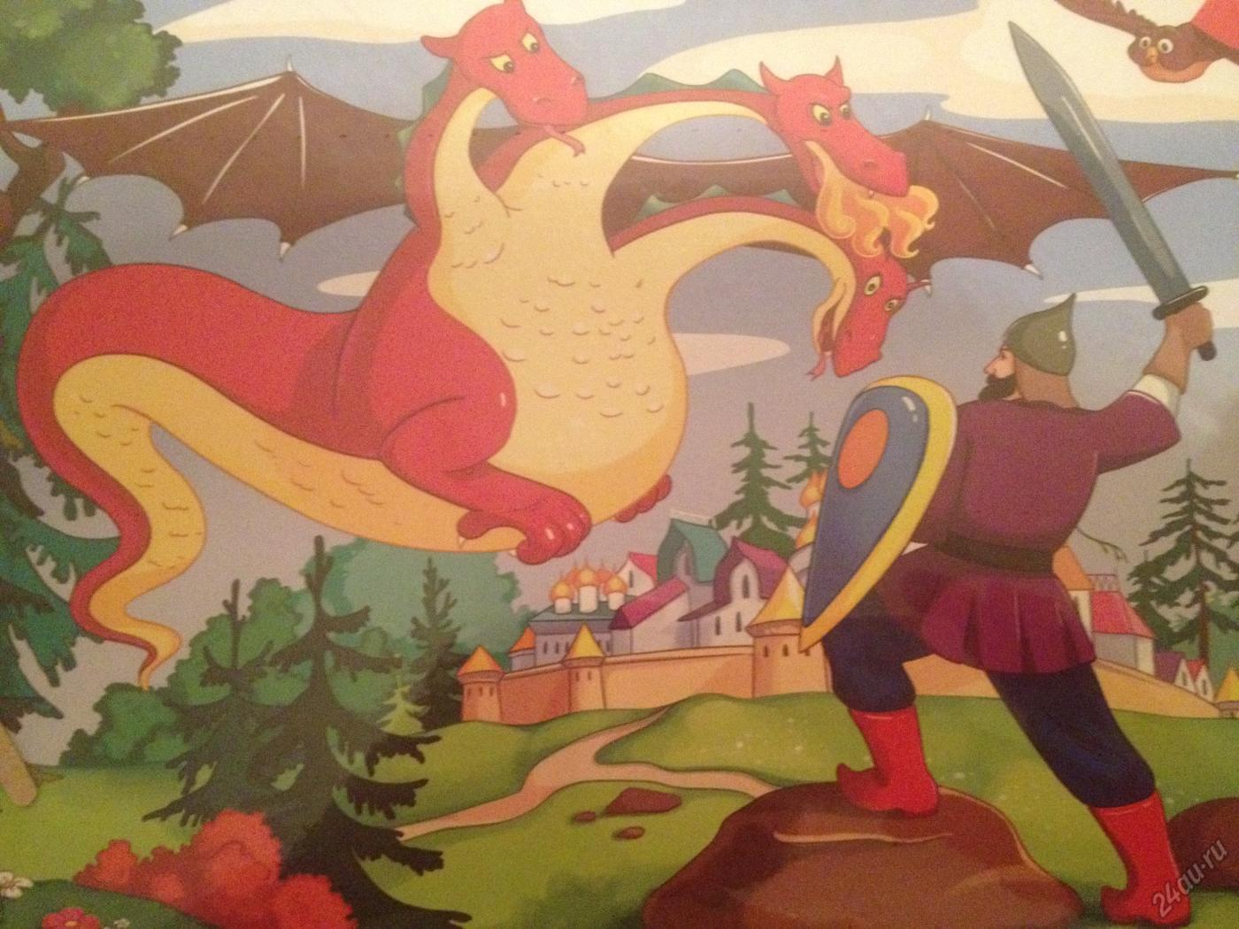 | 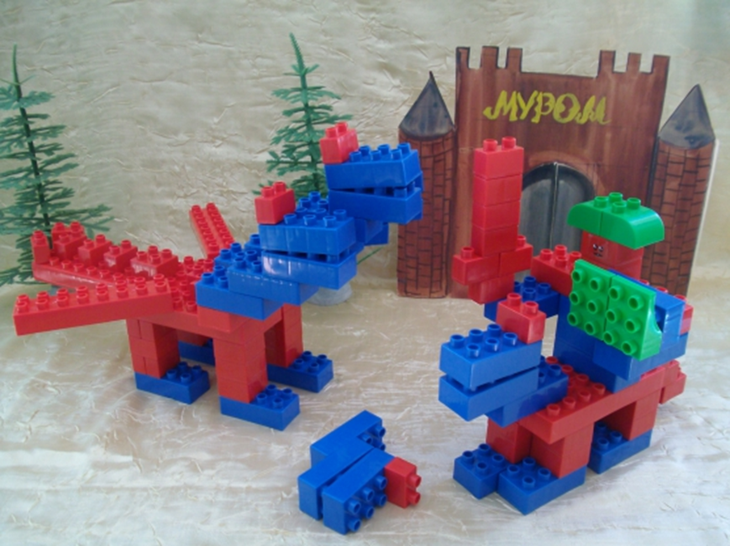
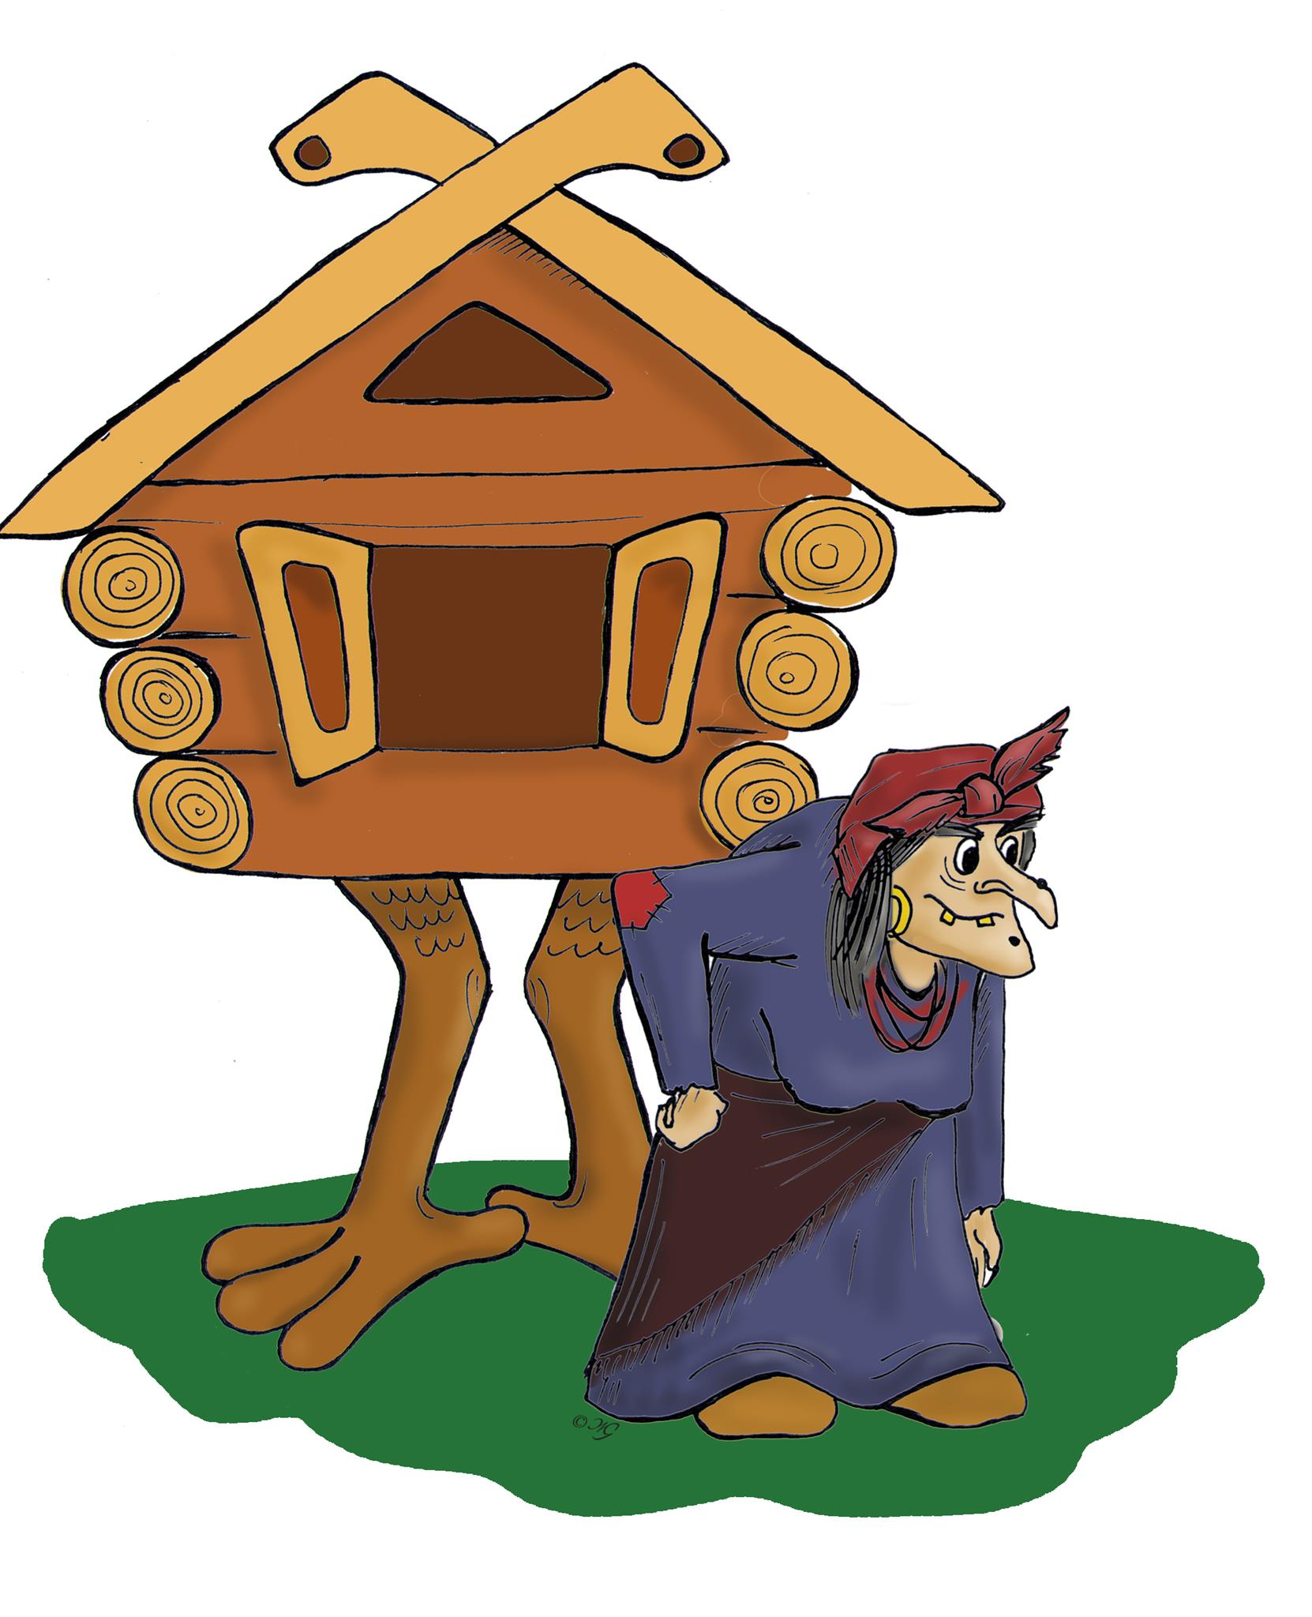 | 